**Experiment Verabreichungsform eines Antibiotikas gegen Salmonellen**

**Vermutung**

Notiere Deine Vermutung zu folgender Frage:

Was für eine Schutzhülle braucht die Antibiotika-Tablette gegen Salmonellen, damit die Tablette sich erst im Darm und nicht schon im Magen auflöst?

|  |
| --- |
|  |
|  |
|  |
|  |
|  |
|  |
|  |

**Experiment**

**Material:**

* 8x100ml Bechergläser
* Messer
* Zitronensäure,
* Natriumcarbonat
* pH Papier
* Glasstab
* Wasserfester Stift
* ASS Cardio Mepha (Aspirin Protect)*
* Aspirin S 500mg (Micro Activ überzogene Tablette)*

* Weil Antibiotika rezeptpflichtig sind, haben wir in diesem Experiment Aspirin als Medikament verwendet. Man kann aber auch ein anderes Arzneimittel verwenden, von welchem es Tabletten mit und ohne magenresistente Schutzhülle gibt.

**Durchführung**:

Für beide Tabletten gilt dasselbe Vorgehen.

1. Vorbereitung: Beschrifte je vier Bechergläser mit 1, 2, 3, 4 und erstelle folgende Tabelle für deine Beobachtungen.

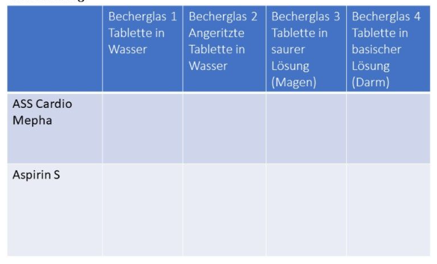

1. Fülle alle 8 Bechergläser ca. 2 cm hoch mit destilliertem Wasser.
2. Gebe in Becherglas 3 je einen Spatel Zitronensäure und rühre mit dem Glasstab.
3. Gebe in Becherglas 4 je einen Spatel Soda. Überprüfe den pH Wert mit dem pH-Papier. Gebe so viel Natriumcarbonat hinzu, bis pH 8 erreicht ist.
4. Frage: Welches Organ (Magen oder Zwölffingerdarm) stellt Becherglas 3 mit Zitronensäure dar? Welches Organ (Magen oder Zwölffingerdarm) stellt Becherglas 4 mit Soda dar?
5. Ritze je eine Tablette mit einem Messer an und lege sie in Becherglas 2. Lege in alle anderen drei Bechergläser je eine unbeschädigte Tablette.
6. Beobachte alle 8 Bechergläser und notiere deine Beobachtungen in der vorbereiteten Tabelle.

**Auswertung**

Welche Tablette würdest du einnehmen, wenn sie erst im Darm wirken soll? Warum? (Es können mehrere Antworten richtig sein.)

* Ich würde Aspirin S nehmen, da sich diese Tablette bereits im Magen auflöst und dadurch schnell wirkt.
* Ich würde Aspirin S nicht nehmen, da diese Tablette nicht hauptsächlich im Darm wirkt.
* Ich würde ASS Cardio Mepha nehmen, da diese Tablette einen Säureschutzüberzug besitzt.
* Ich würde ASS Cardio Mepha nicht nehmen, weil diese Tablette so langsam wirkt.

**Reflexion**

Hat der Versuch so funktioniert, wie du es erwartet hast? Hat sich deine Anfangsvermutung bewahrheitet oder nicht?

|  |
| --- |
|  |
|  |
|  |
|  |
|  |
|  |
|  |